**ТВЕРСКАЯ ОБЛАСТЬ**



**АДМИНИСТРАЦИЯ КАШИНСКОГО ГОРОДСКОГО ОКРУГА**

# П О С Т А Н О В Л Е Н И Е

|  |  |  |
| --- | --- | --- |
| от 27.06.2022 г. Кашин № 398   |  | | --- | | О внесении изменений в постановление Администрации Кашинского городского округа от 28.08.2020 №540 «Об утверждении Реестра мест (площадок) накопления твердых коммунальных отходов на территории Кашинского городского округа Тверской области» | | |
|  |  |

В соответствии с Федеральным законом от 06.10.2003 № 131-ФЗ «Об общих принципах организации местного самоуправления в Российской Федерации», постановлением Правительства Российской Федерации от 31.08.2018 №1039 «Об утверждении Правил обустройства мест (площадок) накопления твердых коммунальных отходов и ведения их реестра», Администрация Кашинского городского округа

ПОСТАНОВЛЯЕТ**:**

1. Внести изменения в постановление Администрации Кашинского городского округа от 28.08.2020 №540 «Об утверждении Реестра мест (площадок) накопления твердых коммунальных отходов на территории Кашинского городского округа Тверской области» (далее - Постановление):

1.1. Приложение «Реестр мест (площадок) накопления твердых коммунальных отходов на территории Кашинского городского округа Тверской 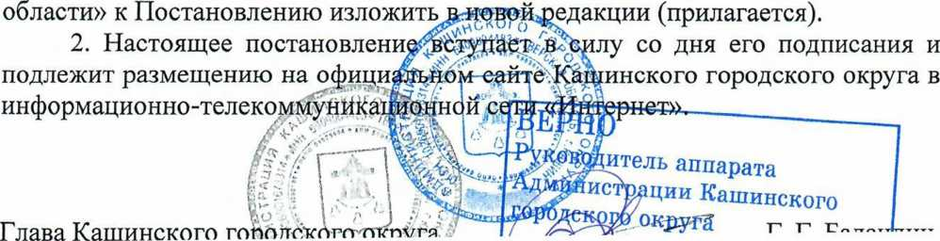области» к Постановлению изложить в новой редакции (прилагается).

2. Настоящее постановление вступает в силу со дня его подписания и подлежит размещению на официальном сайте Кашинского городского округа в информационно-телекоммуникационной сети «Интернет».

Глава Кашинского городского округа Г.Г. Баландин